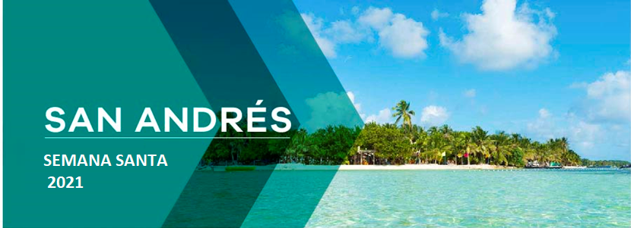
PAQUETE INCLUYE:
SAN ANDRÉS
- Traslados aeropuerto - hotel – aeropuerto en servicio regular especial en Taxi de la Isla
- Alojamiento por tres noches en el hotel elegido.
- Desayuno diario
- Vuelta a la Isla panorámica en servicio regular especial (No inluye entradas)

PAQUETE INCLUYE:
CAT. | HOTEL | ACOMODACIÓN
 |  | SGL | N/A | DBL | N/A . | TPL | N/A | CHD | N/A
Turista Superior | GHL Relax Sunrise  (Hab. Vista al Mar) | 815 | 197 | 530 | 126 | 435 | 102 | 218 | 48
 | Arena Blanca  (Hab. Standard) | 831 | 201 | 513 | 122 | 479 | 113 | 362 | 84
Turista | El Dorado  (Hab. Vista Interior) | 815 | 197 | 496 | 117 | 463 | 109 | 345 | 80
 | Portobelo Plaza  de Las Américas  (Hab. Estándar) | 553 | 132 | 290 | 66 | 279 | 63 | 206 | 45
 | Portobelo Convention Center  (Hab. Estándar) | 360 | 83 | 229 | 50 | 220 | 48 | 165 | 35
 | Samawi Hotel  (Hab. Estándar) | 536 | 127 | 402 | 94 | 365 | 84 | 248 | 55
 | Cocoplum  (Hab. Estándar) | 619 | 146 | 432 | 99 | 432 | 99 | 309 | 69

CONDICIONES:
- Tarifas Venta al publico
- Precios en dólares americanos USD por persona.
- Vigencia del programa: 26 de marzo al 04 de abril 2021
- Aplica suplemento para servicios de traslados llegando o saliendo en horarios nocturnos
- Tarifas aplican para mínimo 2 pasajeros viajando juntos.
- Tarifas del programa están cotizadas con servicios en regular especial

SUPLEMENTO:

Suplemento pasajero viajando Solo Serv. Regular: | 21
Suplemento por pasajero en Privado (Min.2 pax: | 31
Suplemento por pasajero viajando solo en Privado: | 85

NOTAS:
- No incluye:
- Boletos aéreos, alimentación no descrita, propinas y gastos no especificados.
- Tarjeta de ingreso a la Isla aprox USD 30 por persona pago al cambio en pesos colombianos
- Ver notas importantes de cada tour en el itinerario

NUEVOS PROTOCOLOS DE BIOSEGURIDAD:
Nuestro compromiso es cuidarnos y cuidar a nuestros visitantes, por esto hemos implementado rigurosos protocolos de bioseguridad en la operación de los servicios turisticos, dichos protocolos están alineados con lo establecido por las autoridades colombianas para la prevención del contagio de Coronavirus (COVID-19) y de los organismos internacionales, además de las condiciones y/o restricciones de los sitios/destinos turísticos.
Verificaremos el estricto cumplimiento de los protocolos por parte de nuestro equipo de trabajo como de nuestros visitantes, es indispensable la conciencia y responsabilidad con la salud pública, cualquier incumplimiento de los protocolos por parte del usuario/turista generará la imposibilidad de la prestación de nuestros servicios sin lugar a reembolso, además el visitante podrá incurrir en problemas de tipo jurídico de acuerdo a la ley colombiana para quienes atenten contra la salud pública.
Algunas de las responsabilidades como usuarios/visitantes son:
- El uso obligatorio de tapabocas durante la prestación de los servicios y siempre que esté en compañía de más personas y/o cuando esté fuera de su habitación.
- La disposición para la toma de temperatura antes de iniciar cualquier servicio o ingresar a los hoteles y/o sitios de interés turístico si estos así lo requieren.
- La disposición para realizar la desinfección de las suelas de los zapatos al ingresar a los vehículos y/o en cualquier otro lugar que sea solicitado.
- El cumplimiento de cualquier instrucción dada por el equipo prestador del servicio y/o del personal del lugar visitado cuyo objeto sea salvaguardar la integridad y salud tanto del visitante como del entorno.
- El porte de un kit de protección personal que contenga tapabocas y alcohol glicerinado mínimo al 60%. En caso de no portarlo, el kit puede ser suministrado por la empresa prestadora del servicio por un valor desde USD 5.00, el no poseer el kit será causal de la no prestación del servicio.
- La adquisición de una tarjeta de asistencia médica internacional vigente durante los días de estadía en Colombia
- .

Por otro lado, entre otras medidas, nuestra compañía ha implementado lo siguiente:
- La desinfección y limpieza adecuada del interior del vehículo antes de cada desplazamiento y mínimo 3 veces al día.
- El uso de elementos de protección personal obligatorio: antibacterial, tapabocas y guantes por parte de nuestros conductores y guías.
- La toma de temperatura con pistola de temperatura BCHY-007 a todos nuestros pasajeros, aquellos que reflejen temperatura elevada no podrán ingresar a los vehículos y disponemos de un protocolo de emergencia de cómo actuar frente a síntomas.
- El protocolo de distanciamiento dentro de la flota de transporte y de ingreso, donde deberán ingresar primero quienes vayan a ocupar las sillas traseras siendo los últimos en ingresar las personas de los asientos delanteros.

